Zondag 5 december 2021
2e Adventszondag
Populus Sion

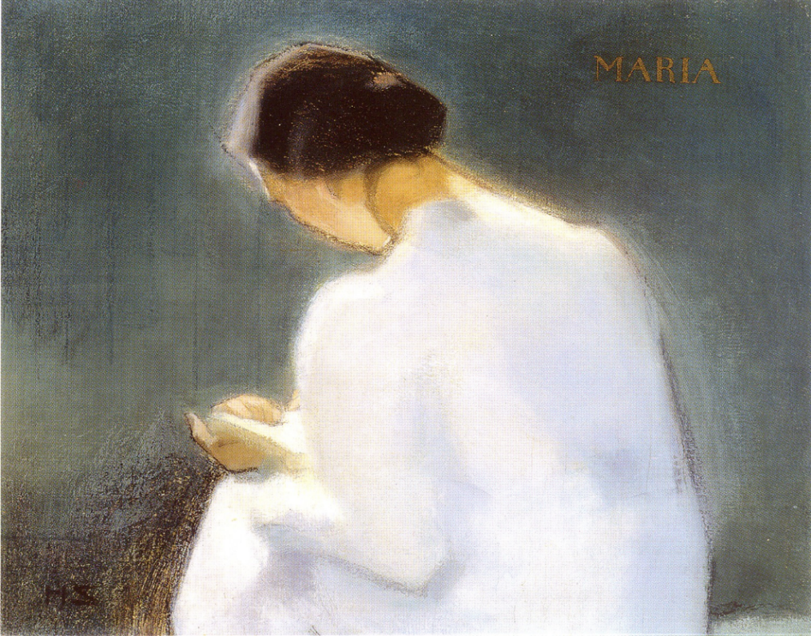
Afbeelding: Helene Schjerfbeck ( 1862-1946) Maria (1909) Helsinki

Voorganger: Ingrid de Zwart ( em. pred. Deventer)
Organist: Paul Ballhaus
Lector: Joke van de Belt
**************

In de Adventstijd is het stil in de kerk ; er is geen orgelspel
De klok luidt
Woord van welkom

Aansteken Adventskaars
(we zingen daarbij het kaarsenlied, melodie Lied 444)
Een wereld vol van donker
wacht op een spoor van licht.
Vanuit de hemel vonkt er
een ster, een goed bericht.

Wij zoeken naar een teken,
een spoor van hoop, een kind.
Het licht dat wij ontsteken
zegt: hoor, wie zoekt, die vindt.

(we gaan staan)

Drempellied: Lied 284 ( 2x)
Christus, Gij zijt het licht in ons leven!
Levende vlam, doof niet meer uit,
want in uw licht zien wij het licht.

Christus, Gij zijt het licht in ons leven!
Levende vlam, doof niet meer uit,
want in uw licht zien wij elkaar.

Begroeting
v: Donker is onze wereld
en vaak duister ons hart
daarom blijven wij zoeken
het licht van uw ogen
de ogen van een kind

a: God, bij mensen wilt U wonen
dat wij U ontvangen zullen -
zegen ons met liefde en licht
v: Vrede voor jou , hier
vrede voor jou , daar waar jij nu bent
vrede voor jou
die om liefde komt en licht
a: Vrede van God voor de wereld. Amen

Aanvangslied Lied 463 vers 1, 2

1 Licht in onze ogen,
redder uit de nacht,
geldt uw mededogen
nog wie u verwacht?

2 Als der mensen trooster
roepen wij U aan:
noem de namelozen
met een nieuwe naam!

(we gaan zitten)

De bloemschikking
Johannes (figuur in blauw) is bij de Jordaan en
doopt het volk van Israël (figuur in wit).
de zon gaat sterker stralen, meer licht.
Twee kaarsen branden nu.
Kyrielied Lied 463 vers 6, 7, 8

6 Kyrie eleison,
dat Gij U erbarmt,
onze kille koude
met uw licht verwamt
7 Christe eleison,
nog is niet verstomd
ons verlangend roepen
dat Gij spoedg kom!

8 Kyrie eleison,
wees genadig, Heer!
Breng ons naar de morgen
wacht niet langer meer!

Lezing Lucas 1: 26-38

Zingen Acclamatie: Lied 458 A

Zuivere vlam, verdrijf met je licht
de angsten van ons hart
Overweging
Lied 442 1 Op U mijn Heiland blijf ik hopen,
verlos mij van mijn bange pijn.
Zie, heel mijn hart staat voor U open
en wil, o Heer, Uw tempel zijn.
O Gij, wiens aard’ en hemel zingen,
verkwik mij met Uw heil’ge gloed.
Kom met Uw zachte glans doordringen,
o zon van liefde, mijn gemoed.
2 Vervul o Heiland, het verlangen,
waarmee mijn hart Uw komst verbeidt.
Ik wil in ootmoed U ontvangen,
mijn ziel en zinnen zijn bereid.
Blijf in Uw liefde mij bewaren,
waar om mij heen de wereld woedt.
O mocht ik Uwe troost ervaren,
doe intocht Heer, in mijn gemoed.
Collecte

'Wat begon als een opvangcentrum voor weeskinderen na de genocide van 1994 in Rwanda, groeide uit tot een stevige organisatie voor kinderen en verzorgers, die te maken hebben met hiv en kinderen die geen veilig thuis hebben.'
https://kerkinactie.protestantsekerk.nl/films-over-opvang-en-scholing-van/
Filmpje 2 van de site
Gebeden – moment van stilte – Onze Vader
(we gaan staan)

Slotlied Lied 462 vers 1, 2, 4, 6

1 Zal er ooit een dag van vrede,
zal er ooit bevrijding zijn
voor wie worden doodgezwegen
levenslang gebroken zijn?

2 Zal er ooit een blijvend heden
vol van goede vrede zijn
waar geen pijn meer wordt geleden
en het leven nieuw zal zijn?

4 Zie de sterren aan de hemel
waar het duister van de nacht
door hun schijnsel wordt verdreven
tot een nieuwe dag die lacht.

6 Zoals sterren mensen melden
dat geen nacht te donker is
zal een kind ons komen redden
dat het licht der wereld is
Zending en Zegen
Gezongen vredesgroet “Friede sei mit der ganzen Welt”

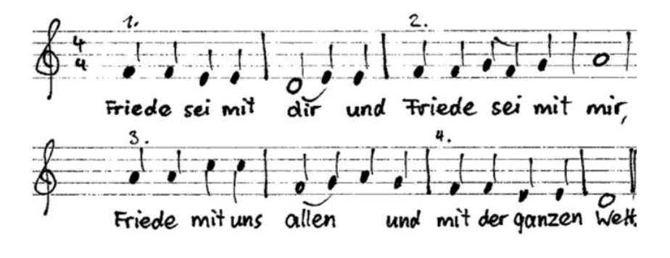

daarna samen uitgesproken zegen:

Dat de liefde van God
onze dagen vult
dat het leven van Jezus
vrede legt in ons hart en onze handen
dat de Geest van God
ons blijft bewegen en blijft dragen
zo zegene ons
de Vader, de Zoon en de Heilige Geest
AMEN

